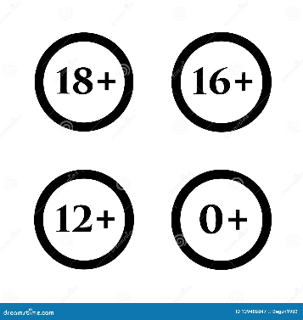***В июле в библиотеках города***

***пройдет много интересных мероприятий для взрослых и молодежи!***

***Будем рады видеть вас!***



|  |  |  |
| --- | --- | --- |
| Дата и время проведения | Наименование и форма мероприятия | Место проведения |
| 10.07.25 г.  10.00 час. | «Мятежный гений вдохновенья», поэтический салон (ко дню памяти М.Ю. Лермонтова) | ТМО ВОС (ул. Красноармейская, 49)  организатор: центральная городская библиотека им. М.Ю. Лермонтова |
| 12.07.25 г.  11.00 час. | «В объективе – книжное лето», фото вернисаж | Центральная городская библиотека им. М.Ю. Лермонтова (ул. Подвойского, 119) |
| 24.07.25 г.  16.00 час. | «Моя семья и вера», литературно-духовный час | Библиотека-филиал №6 (ул. Ударников, 12) |
| *Цикл мероприятий ко Дню семьи, любви и верности* | | |
| 03.07.25 г.  12.00 час. | «Ступени семейного счастья», караван историй | Центральная городская библиотека им. М.Ю. Лермонтова (ул. Подвойского, 119) |
| 04.07.25 г. 14.00 час. | «Любовь, любовь … Как много в этом слове», караван историй | Библиотека-филиал №6 (ул. Ударников, 12) |
| 04.07.25 г.16.00 час. | «Алые паруса семьи, любви и верности», литературно-поэтическая мозаика | Библиотека-филиал №2 (пос. Каменный, ул. Ленина, 2) |
| 07.07.25 г.17.00 час. | «Вместе навсегда. Или тонкости семейной жизни», школа счастливой семьи | МКУ ТГП ТР «Молодежный центр» (ул. Красноармейская, 32)  *организатор:* библиотека-филиал №5 им. Ю.П. Кузнецова |
| 08.07.25 г.10.00 час. | «Живет в веках любовь и верность», урок добра и любви | Центральная городская детско-юношеская  библиотека (ул. Энгельса, 91) |
| 08.07.25 г.10.00 час. | «Я дарю вам ромашку с любовью», час доброго общения | Библиотека-филиал №8 (ул. Парковая,43) |



**Дата и время мероприятия могут быть изменены, уточнить информацию можно по телефону 8 (86196) 5-48-01**